ADVANCED SEMINAR
ON CHINESE WISDOM
AND BUSINESS LEADERS
国学智慧与商道领袖 高级研修班

国学智慧与商道领袖高级研修班

课程背景
COURSE BACKGROUND

致其修身而远志廉善，齐家弘业乃宽孝明清。国学智慧对企业家的修身和管理之道具有毋庸 置疑的作用。静观古今中外，凡善为贾者，其识必广；凡善取利者，其智亦高。商以智为本，而 智以人为枢，故欲战略领先者，必以智为之，而实以人恒为之。因此，当今中国企业在借鉴现代管 理理念图谋发展的同时，更要注重从东方传统哲学中汲取智慧和力量。从对国学的个人兴趣、到 系统地研修国学课程，已然形成了整个商界的共识；而那些顶尖企业家的深厚国学素养，亦是国学 智慧可促进企业成长的有力见证!
为了让更多的优秀企业因国学智慧走向卓越，让更多经典国学智慧因企业家的精修研读而重 新焕发生命力，我们诚邀天下有志之士齐聚融商学院，聆听大师谈古论今， 以史为鉴，与圣贤为 师友；锤炼思维，锻造悟性，提升洞察力，求得内心之本原，获得真我之实现；体悟中国古典哲 学智慧，参访知名企业，透视国学在企业管理中的运用，解读中国文化背景下的从政经商之道。

国学智慧与商道领袖高级研修班

课程特色
COURSE FEATURES

聘请学养深厚的北京大学哲学系师资，携手各学术领域领先的专家学者探讨国学、 商道精髓，运用国学智慧启发企业经营之道，为学员企业成长指明方向，培养中国 商界新一代领袖。
名师开悟问学论道

国学课程设置系统性、权威性、针对性，儒、佛、道、易、史、兵、法、医八大模
课程设置系统权威
块，经合史参，圆融无碍。

遴选优秀学员作为专题研究员，征集企业经营管理问题，成立不同课题研究小组， 课题研讨学研结合 不定期召开小组研讨会，共同探讨国学智慧在商道中的实践应用，进一步激发学员
学习的主动性和探索性，解决学员在企业经营管理中的实际问题。

理论与实践相结合，通过深入儒释道圣地与知名企业、学友企业参访，探讨、领会
课题研讨学研结合
儒释道精髓在企业经营、管理中的应用，寻找企业发展新战略、管理新思路、盈利
新模式。

国学智慧与商道领袖高级研修班

课程模块
COURSE MODUCE

第一篇章 | 第二篇章 | 第三篇章 | 第四篇章
《儒学》 | 《佛学》 | 《道学》 | 《易学》
课题一：儒家思想对现代企业治理的影响 | 课题一：体悟佛法的智慧—— | 课题一：道家的思想精髓—— | 课题一：群经之首《周易》精读
课题二：《四书》《五经》儒家经典赏析 | 《金刚经》《心经》精读  课题二：禅宗智慧与心灵修炼 | 《道德经》精读  课题二：现代道商的兴起 | 课题二：易经智慧与企业管理

国学智慧与商道领袖高级研修班

课程模块
COURSE MODUDE

第五篇章 | 第六篇章 | 第七篇章 | 第八篇章
《史学》 | 《兵学》 | 《法家》 | 《养生》
课题一：《史记》 ——中国的政治文明 | 课题一：孙子兵法与商场战略 | 课题一：法家的思想精髓—— | 课题一：《黄帝内经》与现代养生之法
与领导艺术 | 课题二：《鬼谷子》帝王之术 | 《韩非子》解读 | 课题二：中医文化与管理之道
课题二：《人物志》 ——知人用人宝典  课题三：《冰鉴》 ——曾国藩的鉴人之道 | 课题三：毛泽东统帅之道 | 课题二：法家智慧与现代管理

国学智慧与商道领袖高级研修班

师资介绍
TEACHER INTRODUCTION

楼宇烈 | 当代国学大师、知名传统文化学者、全国宗教协会顾问。
陈苏镇 | 北京大学历史学系教授、博士生导师、中国古代史中心主任，研究方向为魏晋南北朝史、中国古代政治文化史。
丁一川 | 北京大学中国古代史研究中心、东北亚研究所研究员，研究方向为中国文明的起源、孔子思想与春秋政治、中国古代官僚政治制度研究等。
何 晋 | 北京大学历史学系教授、博士生导师、系党委副书记、副系主任，研究方向为中国历史文献学、先秦史、经学史。
李霖 | 北京大学历史学系中国古代史研究中心长聘副教授，研究方向为中国经学史、版本目录学。
李四龙 | 北京大学哲学系教授、博士生导师，宗教文化研究院副院长、佛学教育研究中心主任，研究方向为中国佛教史、佛教哲学。
王守常 | 北京大学哲学系教授、博士生导师、中国文化书院院长，研究方向为中国哲学史、佛教、近现代思想史等。
王鑫 | 北京大学哲学系助理教授、研究员，研究方向为中国哲学史、宋明理学、日本近世儒学。
吴飞 | 北京大学哲学系教授、博士生导师，北京大学礼学研究中心主任，研究方向为比较哲学，礼学，经学，基督教哲学、宗教人类学。

国学智慧与商道领袖高级研修班

师资介绍
TEACHER INTRODUCTION

阎步克 | 北京大学历史学系教授、博士生导师、教育部长江学者特聘教授、国家教学名师，研究方向为中国古代政治制度史等。
杨立华 | 北京大学哲学系教授、博士生导师、北京大学研究生院副院长，研究方向为中国哲学史、儒学、道家与道教等。
张帆 | 北京大学历史学系教授、博士生导师、中国元史研究会会长，研究方向为蒙元史、中国古代政治制度史、古代法制史、古代史学史等。
张学智 | 北京大学哲学系教授、博士生导师，中华孔子学会理事会副会长，研究方向为中国哲学史、儒家哲学、宋明理学、中国现代哲学等。
郑开 | 北京大学哲学系教授、博士生导师、中国哲学教研室主任，研究方向为早起思想史、道家哲学、道家心性学、先秦哲学史等
谭德贵 | 中国社会科学院大学教授、博士生导师，社科院世界宗教研究所研究员、中国宗教学会易道文化研究专业委员会主任。
王正 | 清华大学信息学院、人文学院、继续教育学院、电机系特聘教授、博士生导师。
李稻葵 | 清华大学中国经济思想与实践研究院院长、博士生导师。
金一南 | 中国人民解放军少将军衔，正军级，教授，战略学博士生导师，中共"十七大"代表，第十一届全国政协委员。

师资介绍
TEACHER INTRODUCTION

国学智慧与商道领袖高级研修班

梁宏达 | 中国著名主持人、媒体评论家、出版人，曾主持《老梁说天下》《老梁故事汇》等。
张其成 | 著名医学家、易学专家、北京中医药大学管理学院教授。
张国刚 | 清华大学历史系教授、博士生导师，中国中外关系学院教授。
徐小跃 | 中国历史学博士，中国哲学宗教学教授、博士生导师、现南京图书馆馆长。
苑天舒 | 中国文化书院秘书长、中华孔子学会国学教育研究会常务理事。
王国玮 | 北京中医医院副院长，1987年毕业于北京中医药大学。自幼随父王鸿士教授(全国名老中医、著名中医疑难病、肝病专家)学习中医，  熟读中医经典。
江英 | 大校军校、博士生导师，中央政治局集体学习授课人。
马骏 | 百家讲坛主讲人之一、法学博士、教授、大校军衔。
于晓非 | 中央党校教授、九华山佛学院讲座教授、清华国学课程特聘教授。

国学智慧与商道领袖高级研修班

目标学员
TARGET TRAINEE

民营企业董事长、总经理以及高层管理人员等，追求思想精进， 实践创新的志同道合者。

课程安排
COURSE ARRANGEMENT

学制一年，每两月一次，每次3天，共18天。

上课地点
PLACE OF STUDY

清华科技园

学习费用
TUITION FEES

29800元/人(食宿，交通费自理)。

国学智慧与商道领袖高级研修班

行程计划

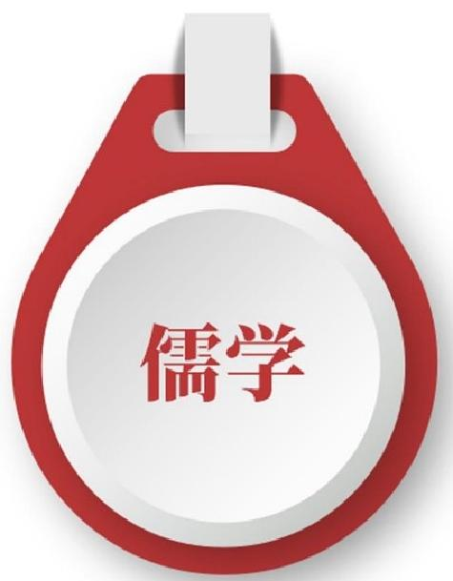

道学

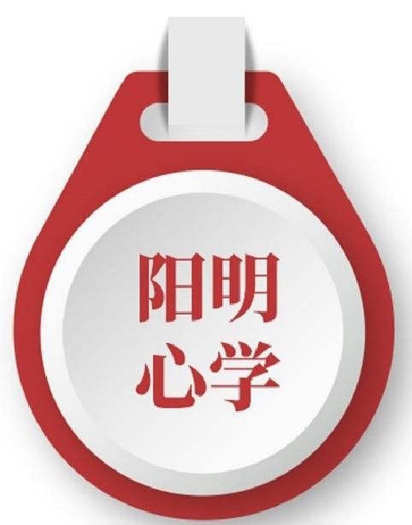

佛学

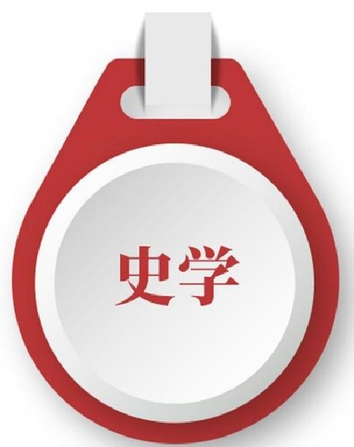

孔庙、孔府、孔林游学 | 青城山游学 | 白鹿洞书院游学 | 五台山朝圣与禅修之旅 | 岳麓书院游学
体验成人礼、经典诵读、 | 青城山圆明宫道家辟谷 | 【知】实地游学： | 禅堂打坐，体验佛教过斋仪 | 体验编钟、 “曾国藩家
孔庙朝圣、孔庙祈福、 | 养生研修院 | 《王阳明生平》 《阳明思想》 | 式，朝拜、开示、祈福等 | 书“的赠书仪式
开笔礼等一批有文化内涵、 |  | 【悟】互动教学：
参与性、互动性、趣味性文 |  | 《寻找自己的龙场》
化活动 |  | 【行】仪式教学：  《教条示龙场诸生》 《花敬先贤》

国学智慧与商道领袖高级研修班

行程计划

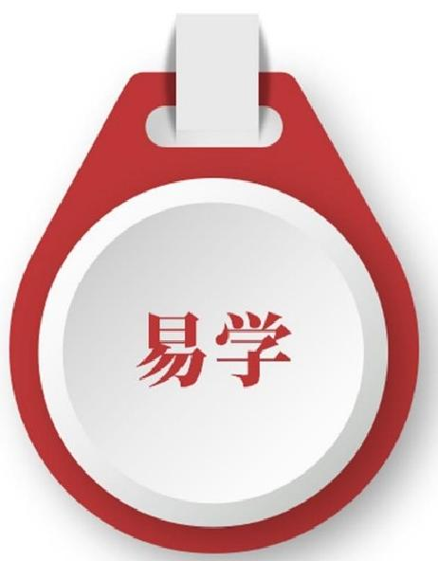

羡里城
体验成人礼、经典诵读、孔庙 朝圣、孔庙祈福、开笔礼等一
批有文化内涵、参与性、互动
性、趣味性文化活动

养生

中医药文化
拜祭华祖，追思神医，中
医药识别、学习中医药文
化，了解中医药文化发展
历史；制作中药香囊及艾
灸条等研学体验

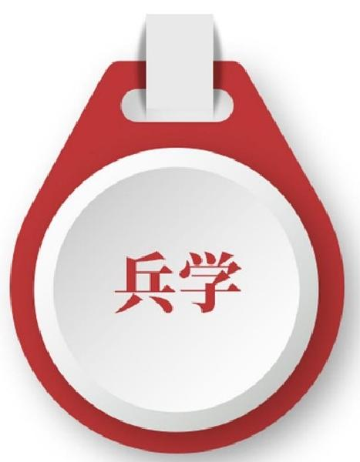

齐地兵学之旅
齐地兵学甲天下
三晋兵学文化
以楚、吴、越为
代表的南方兵学文化

茶艺

西湖龙井茶园
西湖龙井+龙坞茶园+采茶+
制茶+茶文化+品茶携行江南

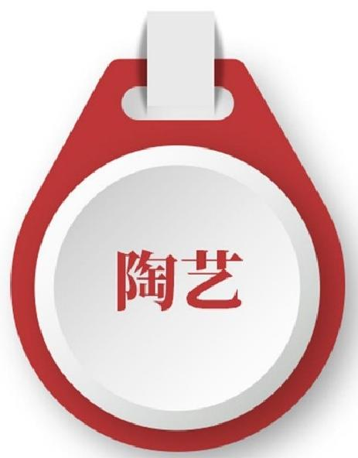

景德镇研学之旅
了解景德镇陶瓷文化
大师面对面畅聊陶瓷文化
亲身感受指尖艺术的魅力
感受创意街区的文化魅力

国学智慧与商道领袖高级研修班

结语

华夏文明五千年，历史留下来不仅仅是一个个故事，更是取之不尽，用之不竭的 思想宝库；真正的领导者善于从历史智慧中汲取力量，究天人之际，察古今之变，明
存亡之道，晓兴衰之理；让企业家能够得到长足的进步，让国学智慧成为我们思想的
源泉。

